Załącznik Nr 1 do Uchwały Nr XVI/147/2016

Rady Miasta Pruszcz Gdański

z dnia 29 lutego 2016 r.

Oświadczenie rodzica o uczęszczaniu rodzeństwa kandydata do tego samego przedszkola lub szkoły (jeśli przedszkole mieści się w zespole)

Oświadczam, że rodzeństwo mojego dziecka - ….……………………………………………..

(imię i nazwisko kandydata)

w roku szkolnym …………………………… będzie/ nie będzie* uczęszczało do …………....

………………..……….…………………………………………………………………………

(nazwa i adres szkoły)

Imię i nazwisko rodzeństwa kandydata uczęszczającego do tego Klasa
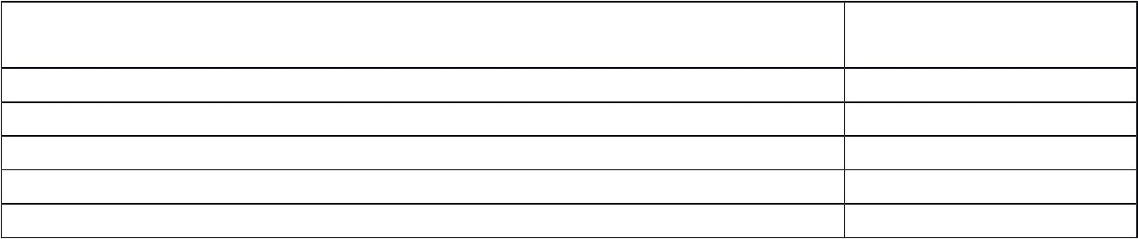
samego przedszkola / szkoły*

………………………………………
(data i czytelny podpis)

* niewłaściwe skreślić
Załącznik Nr 2 do Uchwały Nr XVI/147/2016

Rady Miasta Pruszcz Gdański

z dnia 29 lutego 2016 r.

Oświadczenie rodzica o zatrudnieniu lub prowadzeniu działalności gospodarczej lub pobieraniu nauki w systemie dziennym

Ojciec/opiekun prawny*

Ja niżej podpisany .........................................................................................................................................................
(imię i nazwisko)
zamieszkały....................................................................................................................................................................
(adres zamieszkania)

legitymujący się dowodem osobistym nr .........................wydanym przez ..................................................................

a) *oświadczam, że jestem zatrudniony
w: .........................................................................................................................................................................
(nazwa zakładu pracy)
lub
b) *oświadczam, że prowadzę działalność
gospodarczą: ........................................................................................................................................................ (nazwa prowadzonej działalności)
lub
c) *oświadczam, że jestem osobą uczącą się w systemie
dziennym: ........................................................................................................................................................
(nazwa szkoły lub uczelni, klasa, rok)

......................................
(data i czytelny podpis)

Matka/opiekun prawny*
Ja niżej podpisana..........................................................................................................................................................
(imię i nazwisko)
zamieszkała....................................................................................................................................................................
(adres zamieszkania)

legitymująca się dowodem osobistym nr .................................wydanym przez ...........................................................

a) *oświadczam, że jestem zatrudniona
w: ......................................................................................................................................................................... (nazwa zakładu pracy)
lub
b) *oświadczam, że prowadzę działalność
gospodarczą: ........................................................................................................................................................
(nazwa prowadzonej działalności)
lub
c) *oświadczam, że jestem osobą uczącą się w systemie
dziennym: .....................................................................................................................................................................
(nazwa szkoły lub uczelni, klasa, rok)

.....................................

(data i czytelny podpis)
* niewłaściwe skreślić
Załącznik Nr 3 do Uchwały Nr XVI/147/2016

Rady Miasta Pruszcz Gdański

z dnia 29 lutego 2016 r.

Oświadczenie rodzica o zadeklarowaniu ilości godzin korzystania z wychowania przedszkolnego

Oświadczam, że zadeklarowana ilość godzin korzystania z wychowania przedszkolnego

mojego dziecka …………………………………………………………………………………

(imię i nazwisko kandydata)

ponad 5-cio godzinny, bezpłatny czas wychowania przedszkolnego, w roku szkolnym
………/……., na który przeprowadzana jest rekrutacja wyniesie co najmniej ………….…
godz. dziennie.

……………………………………
(data i czytelny podpis)
Załącznik Nr 4 do Uchwały Nr XVI/147/2016

Rady Miasta Pruszcz Gdański

z dnia 29 lutego 2016 r.

Oświadczenie o miejscu zamieszkania wskazanym w Urzędzie Skarbowym w Pruszczu Gdańskim

do celów podatkowych

Ja ………………………………………………………………………………………………

(imię i nazwisko rodzica / opiekuna prawnego*)

zamieszkała/y*: …………………………………………………………………………………
…………………………………………………………………………………………………

(adres zamieszkania rodzica / opiekuna prawnego)

oświadczam, że wskazany przeze mnie w niniejszym oświadczeniu adres zamieszkania jest zgodny/nie jest zgodny* z adresem wskazanym przeze mnie w Urzędzie Skarbowym w Pruszczu Gdańskim do celów podatkowych, a z podatku dochodowego od osób fizycznych rozliczam się/nie rozliczam się* w Urzędzie Skarbowym w Pruszczu Gdańskim.

……………………………………
(data i czytelny podpis)

* niewłaściwe skreślić

